A 324/2020. (VII.1.) Korm. rendeletben foglaltak alapján

Javaslat a

Hunyadi Mátyás Helyőrségi Gyűjtemény

és honvéd emlékhelyek

[települési/tájegységi/ágazati] értéktárba történő felvételéhez

Készítette:
Horváth Balázs István | (név)
Horváth Balázs | (aláírás)
Szabadszállás, 2020.08.28. | (település, dátum)

P.H.

I. A JAVASLATTEVŐ ADATAI

1. A javaslatot benyújtó (személy/intézmény/szervezet/vállalkozás) neve:
Honvéd Nyugdíjas Klub
2. A javaslatot benyújtó személy vagy kapcsolattartó személy adatai:
Név: Horváth Balázs István
Levelezési cím: 6080 Szabadszállás, Mátyás király tér 3/1.
Telefonszám: +36-30/68-79-782
E-mail cím: horvath.balazsistvan@gmail.com

II. A NEMZETI ÉRTÉK ADATAI

1. A nemzeti érték megnevezése
Hunyadi Mátyás Helyőrségi Gyűjtemény és honvéd emlékhelyek

2. A nemzeti érték szakterületenkénti kategóriák szerinti besorolása

□ agrár- és élelmiszergazdaság | □ egészség és életmód |  | □ épített környezet
□ ipari és műszaki megoldások | X kulturális örökség |  | □ sport
□ természeti környezet | □ turizmus
a szakterületi besorolás indokolása:
A Hunyadi Mátyás Helyőrségi Gyűjtemény és honvéd emlékhelyek a honvéd emlékek gyűjteményével, a hagyományok szellemi és tárgyi javai megjelenítésével a kulturális örökség része.
3. A nemzeti érték a magyarországi együtt élő népekhez, az államalkotó tényezőként elismert nemzetiségekhez kapcsolódó érték:
□ igen amely nemzetiség:
X nem

4. A nemzeti érték fellelhetőségének helye
A Hunyadi Mátyás Helyőrségi Gyűjtemény és honvéd emlékhelyek együttese Szabadszállás város területén található.
Fő egysége, maga a Gyűjtemény, a volt laktanya parancsnoki épületében van.
A Mátyás király téren, a lakótelep parkrészében található az „Emlékpark az alakulatok emlékköveivel”, a „Parancsnokok parkja” és a haditechnikai eszközsor.
A „Szabadszállási Honvéd Emlékhely” és az 1848-1849-es forradalom és szabadságharc szabadszállási honvédjeinek emlékműve a szabadszállási temetőkertben áll.
A vasútállomás falán található Bem József altábornagy emléktáblája.

5. Értéktár megnevezése, amelybe a nemzeti érték felvételét kezdeményezik
X települési | □ tájegységi | □ ágazati
amely értéktár neve: Szabadszállás Települési Értéktár

6. A nemzeti érték rövid, szöveges bemutatása, egyedi jellemzőinek és történetének leírása a megjelölt szakterületi kategória indokolása (amennyiben nemzetiséghez kapcsolódó érték, a nemzetiségi vonatkozások, a nemzetiséghez való kötődés bemutatása):
A Gyűjtemény a hagyományápolás fontos színtere, a helyőrség, a katona szervezetek történetének, a személyi állomány helytállásának, az eredményeknek a bemutató, a fegyvernemi és csapattörténeti emlékeket közszemlére tevő helyszíne.
A Szabadszállási Honvéd Emlékhely-en 2004-ben állíttatott az első jelfa, a szabadszállási katonák emlékére, majd 2009-ben kiegészült a honvédségi dolgozók emlékoszlopával. A két kopjafa együttese az emlékhely.
Az 1848-1849-es forradalom és szabadságharc szabadszállási honvédjeinek emlékműve 2019-ben, az 1848-1849-es forradalom és szabadságharc befejezésének 170. évfordulója alkalmából, a mártírok és a megtorlás áldozatai emlékére állíttatott.
Az Emlékpark az alakulatok emlékköveivel emlék a helyőrség megalakulása 50. évfordulójára készült 2001-2002-ben, majd a helyőrség felszámolásakor, 2004-ben került jelenlegi helyére a haditechnikai eszközsorral együtt.
A Parancsnokok parkja az egykori helyőrségparancsnokok által – más szolgálati helyre távozásukkor – ültetett emlékfák parkjából alakult, kiegészítve az egyes alakulatok parancsnokai által ültetett emlékfákkal, tujákkal.
A Bem József altábornagy emléktábla 2019-ben állíttatott, 90 esztendővel korábban a lengyel kormány Aleppó-ból hazaszállította Bem hamvait szülővárosába Tarnow-ba. A lakosság kivonult az állomásra, megállították a hamvakat szállító vonatot, hogy tisztelegjen a tábornok emléke előtt.

A szakterületi kategória indokolása
A Hunyadi Mátyás Helyőrségi Gyűjtemény és honvéd emlékhelyek anyaga a Szabadszállás életének szerves részét képező, több mint félévszázados, helytörténeti jelentőségű korszak emlékanyagát teszi közzé. Bemutatja a szakmai területen túl a lakosság és a katonák kapcsolatát is. A katonai szervezetek kulturális értéket közvetítettek a település számára (tánccsoport, sport- és kulturális rendezvények), továbbá a hazafias nevelés és a honvéd hagyományok ápolásának a helyszínei is voltak. A gyűjteményi együttes a magyarság tevékenységéhez, hagyományaihoz, nemzetünk történelme, valamint a közelmúlt során felhalmozott és megőrzött szellemi, anyagi, közösségi, a településhez kapcsolódó javakat magába foglaló érték, amely tanúskodik egy emberi közösség és az adott terület történelmi kapcsolatáról.

7. Indoklás az értéktárba történő felvétel mellett
A Hunyadi Mátyás Helyőrségi Gyűjtemény és a honvéd emlékhelyek együttese Szabadszállás története közelmúltbeli fél évszázados helyőrségi létét, a településnek a hon védelmében való részvételét mutatja be.
A honvédség települési jelenléte (a kapcsolódó infrastruktúrával) jelentősen hozzájárult a település városi címe elnyeréséhez.
Számos fejlesztés a városban a katonák közreműködésével valósult meg (óvodabővítés, gázhálózat kiépítése). A katonák hozzátartozói nagy számban vettek részt a város közéletében, az oktatásában, az egészségügyben, a település lakosai polgári alkalmazottként dolgoztak a laktanyában, valamint szolgáltattak a laktanya részére. Ezer szállal összenőtt a város és katonái, amely értéket képvisel a település számára.

8. A nemzeti értékkel kapcsolatos információt megjelenítő források listája (bibliográfia, honlapok, multimédiás források)
Szabadszállási Hírmondó  Petőfi Népe  www.hnyk.hu | http://hirmondo.szabadszallas.hu/  https://www.facebook.com/hnykszabadszallas/  https://www.facebook.com/MN7038/

9. A nemzeti érték hivatalos weboldalának címe: www.hnyk.hu

III. MELLÉKLETEK

1. Az értéktárba felvételre javasolt nemzeti érték fényképe vagy audiovizuális-dokumentációja

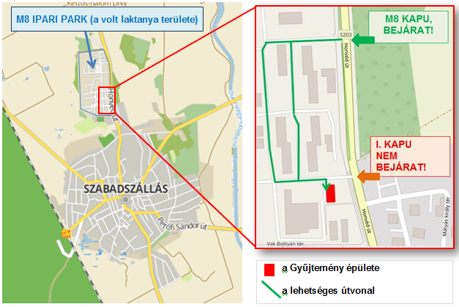
A Hunyadi Mátyás Helyőrségi Gyűjtemény megközelíthetősége

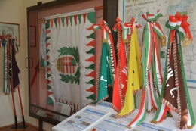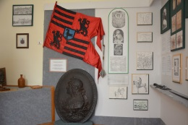
A Gyűjtemény egy része
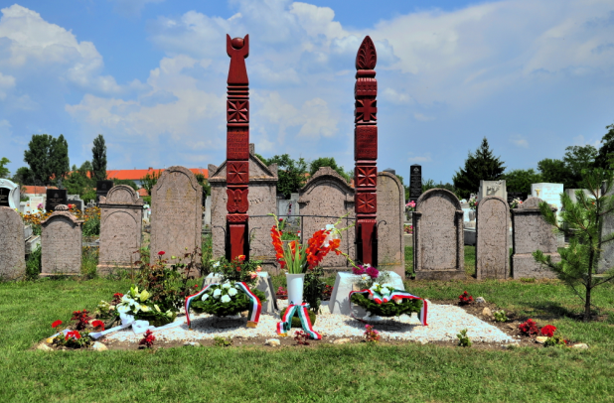
A Szabadszállási Honvéd Emlékhely
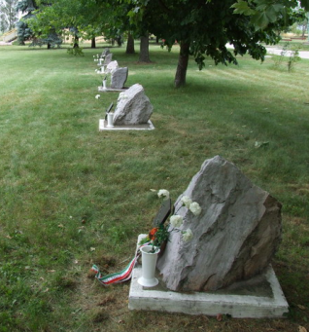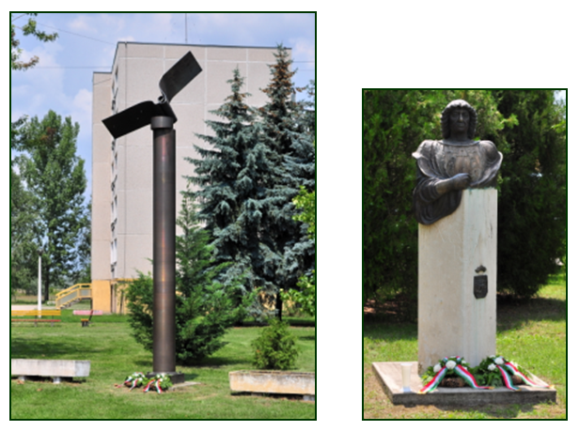
Az Emlékpark az alakulatok emlékköveivel, az MN 7038 emlékoszlopa a kiképző központ névadójának mellszobra,

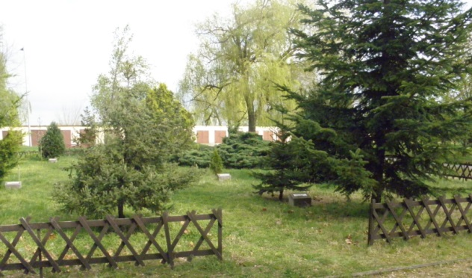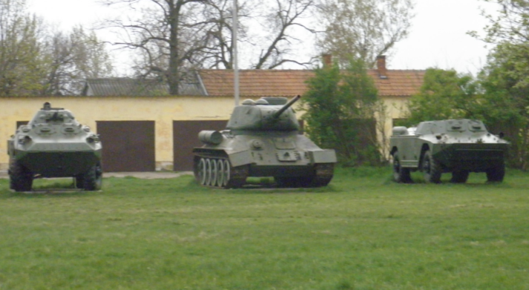
A Parancsnokok parkja és a haditechnikai eszközsor

2. A Htv. 1. § (1) bekezdés m) pontjának való megfelelést valószínűsítő dokumentumok, támogató és ajánló levelek

24/2005. (VI. 30.) HM rendelet
a Magyar Honvédség Szolgálati Szabályzatának kiadásáról
(kivonat)

Melléklet a 24/2005. (VI. 30.) HM rendelethez

A magyar honvédség szolgálati szabályzata

X. fejezet
A KATONAI JELKÉPEK ÉS RENDEZVÉNYEK

A hagyományápolás részletes szabályai

663. A fegyvernemi, valamint csapattörténeti emlékek felkutatása, gyűjtése, feldolgozása és megóvása minden katonai szervezet kötelessége. A gyűjtemény a hagyományápolás egyik legfontosabb színtere, a haza védelmére való felkészítés, a települési környezethez való kötődés elmélyítésének része.
664.1. A katonai szervezet, a fegyvernem, a helyőrség történetének és fejlődésének, a személyi állomány helytállásának és az elért eredményeknek a bemutatására, illetve a fegyvernemi és csapat- (intézet-) történeti gyűjtemények közreadására a csapatok (parancsnokságok) csapattörténeti emlékszobát (az intézetek intézettörténeti emlékszobát), illetve fegyvernemi szakgyűjteményt létesíthetnek.
664.2. A gyűjtemények megtekintését a személyi állomány és a polgári lakosság számára lehetővé kell tenni.

3. A javaslatban megadott adatok kezelésére, illetve a benyújtott teljes dokumentáció, - ideértve a csatolt dokumentumok, saját készítésű fényképek és filmek felhasználására is - vonatkozó hozzájáruló nyilatkozat

NYILATKOZAT
Alulírott Horváth Balázs István, mint a Hunyadi Mátyás Helyőrségi Gyűjtemény és honvéd emlékhelyek nemzeti érték Szabadszállás Települési Értéktárba történő felvételét kezdeményező javaslattevő, hozzájárulok
- a formanyomtatványban megadott személyes adataim (név, cím, telefonszám, e-mail cím), továbbá
- a csatolt vázlat és fényképanyag, valamint
- a benyújtott teljes dokumentáció
Szabadszállás Város Önkormányzata és a Szabadszállás Települési Értéktár Bizottság, mint adatkezelők, általi automatikus feldolgozásához, tárolásához és felhasználásához.
Szabadszállás, 2020.08.28.

Horváth Balázs
________________________
a dokumentáció készítője

4. A nem saját készítésű dokumentumok szerepeltetése esetén az adott dokumentum tulajdonosának hozzájáruló nyilatkozata a szabad felhasználásról

Nemleges.

Kérjük, adja meg a nemzeti érték pontos megnevezését.
Kérjük, húzza alá a megfelelőt.
Egy szakterületenkénti kategória megjelölése lehetséges.
Kérjük, jelölje és nevezze meg, amennyiben magyarországi együtt élő népekhez, az államalkotó tényezőként elismert nemzetiségekhez kapcsolódó az érték.

